САЯНСКИЙ РАЙОН
МКОУ СРЕДНЕАГИНСКАЯ СОШ
Детская организация школьного самоуправления МКС (МежКлассноеСожружество)

ПРОЕКТ

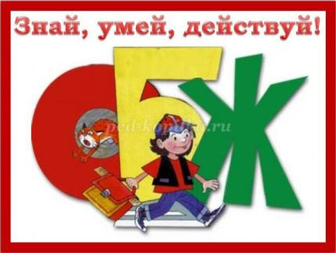

Состав команды проекта: участники Школы проектирования

ПРОБЛЕМА: Учащиеся начальных классов обладают недостаточным объемом знаний по безопасному поведению на улице, при пожаре, дома, что несет потенциальную опасность для здоровья и самой жизни учащихся.

ЦЕЛЬ ПРОЕКТА: обеспечить получение знаний по безопасности жизнедеятельности учащимся начальной школы через создание и организацию работы Школы безопасности на базе МКОУ Среднеагинская СОШ силами педагогов и учеников с привлечением депутатов сельского совета и представителей государственных структур, отвечающих за безопасность граждан.

Задачи:
1. Привлечь внимание к проблеме недостаточного объема знаний у младших школьников по безопасному поведению на улице, при пожаре, дома и т.д.
2. Выстроить взаимодействие с органами местного самоуправления и муниципальными государственными органами для организации Школы Безопасности на базе школы.

ИССЛЕДОВАНИЕ ПРОБЛЕМЫ

Данный проект разработан в силу особой актуальности проблемы обеспечения безопасности школьников на дорогах и улицах села, в домах и в школе. Наше село расположено в зоне прохождения трассы районного значения и в последние годы резко возросло количество автомобилей для грузовых и пассажирских перевозок и личного автотранспорта. У многих детей и подростков есть велосипеды и скутеры. Статистика увеличение случаев пожаров с участием малолетних детей по краю также является неутешительной.
Среди учеников 1-4 классов был проведен тест по ОБЖ. При анализе результатов была выявлена следующая проблема: несмотря на то, что школьники получают теоретические знания по правилам безопасной жизнедеятельности на классных часах, уроках, они слабо владеют навыками безопасного поведения на дорогах и улицах, при пожарах.

К этой проблеме необходимо привлечь внимание органов местной власти, общественности, родителей, жителей села. Актив детской организации школьного самоуправления МКС Среднеагинской школы исследовал поднятую проблему, и была создана инициативная группа по разработке и реализации проекта «Школа безопасности».
Группа социологов и журналистов проводила анкетирование и соцопросы, изучила материалы СМИ. Группа правоведов изучила нормативно-правовую базу по проблеме. Группа экспертов встретилась с представителями заинтересованных структур.

ИЗУЧЕНИЕ НОРМАТИВНЫХ ДОКУМЕНТОВ

1. Конституция РФ в статье 29 закрепляет право каждого свободно искать, получать, передавать, производить и распространять информацию любым законным способом.

2. Федеральный закон от 29.12.2012 N 273-ФЗ (ред. от 13.07.2015) "Об образовании в Российской Федерации" (с изм. и доп., вступ. в силу с 24.07.2015) Статья 41. Охрана здоровья обучающихся.
1. Охрана здоровья обучающихся включает в себя:
4) пропаганду и обучение навыкам здорового образа жизни, требованиям охраны труда;
4. Организации, осуществляющие образовательную деятельность, при реализации образовательных программ создают условия для охраны здоровья обучающихся, в том числе обеспечивают:
2) проведение санитарно-гигиенических, профилактических и оздоровительных мероприятий, обучение и воспитание в сфере охраны здоровья граждан в Российской Федерации;

3. Закон РФ «О безопасности дорожного движения»
от 10.12.1995 г. №196-ФЗ
Ст.22. Обучение граждан правилам безопасного поведения на автомобильных дорогах.
1. «Обучение граждан правилам безопасного поведения на дорогах проводится в дошкольных, общеобразовательных, специальных образовательных учреждениях различных организационно-правовых норм, получивших лицензию на осуществление образовательной деятельности в установленном порядке.
3. Положение об обязательном обучении граждан правилам безопасного поведения на дорогах включаются в соответствующие государственные образовательные стандарты».

4. Закон РФ «О пожарной безопасности» от 24.12.1994 г. №69-ФЗ

Ст.25. Противопожарная пропаганда и обучение мерам пожарной безопасности.
«Обязательное обучение детей в дошкольных образовательных учреждениях и лиц, обучающихся в образовательных учреждениях, мерам пожарной безопасности осуществляется соответствующими учреждениями по специальным программам, согласованным с Государственной противопожарной службой МЧС России.

МАТЕРИАЛЫ СМИ

Группа журналистов изучила насколько освещена проблема безопасности детей в средствах массовой информации и каким образом данная проблема решается.
Выявлено достаточное количество сайтов в сети Интернет на которых расположена различная информация по изучаемой теме в доступной для детей форме.
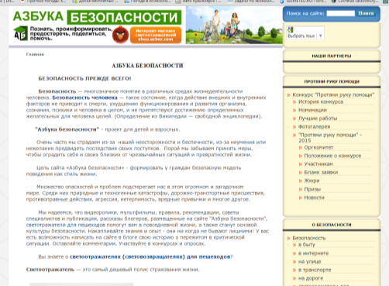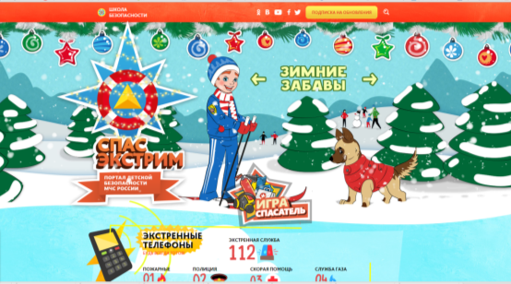
Но, как показало социологическое исследование, учащиеся начальной школы не знают о существовании подобных сайтов, либо не пользуются сетью Интернет. Было опрошено 19 родителей и 21 учащийся. Результаты опроса представлены на рис.1.

На детском канале Карусель ежедневно демонстрируют мультсериал для дошкольников и младших школьниках "Аркадий Паровозов" Мы изучили насколько часто смотрят сериал учащиеся. Опрос показал, что 48% - смотрят сериал, но редко, а 24% не смотрят сериал совсем.
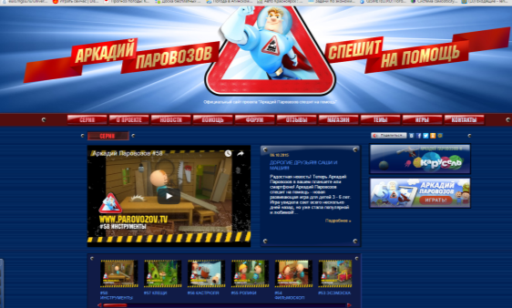

Выпускается газета "Добрая дорога детства" , она специализируется на изучении Правил Дорожного движения. Но опрос выявил то, что ни в одной семье газета не выписывается и школьники знают о ней в результате использования педагогами во время проведения мероприятий по ПДД (газета выписывается на школу).
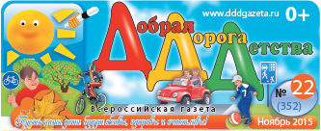
В учебном плане для 1-4 классов урок ОБЖ не присутствует, информация о БЖ изучается в рамках предмета "Окружающий мир"
Таким образом, учащиеся получают недостаточно информации о безопасности жизнедеятельности самостоятельно и следовательно требуется в школе организовать проведение дополнительных мероприятий в интересной для учащихся форме.

ПЛАН РЕАЛИЗАЦИИ
Срок реализации проекта 3 ноября -26 декабря 2015г.

№ | Мероприятие | Сроки | Ответственный
1 | Встреча с администрацией школы по поводу открытия "Школы безопасности"(далее Школа) на базе МКОУ Среднеагинская СОШ | 03.11. | Лисихина Е.Н. Штындик Л.Е.
2 | Разработка плана работы Школы, составление расписания и согласование его с администрацией | 05.11. | Участники проекта
3 | Составления списка возможных партнеров и спонсоров | 09-11.11 | Участники проекта
4 | Составление бюджета проекта и его согласование со спонсорами | 16-21.11 | Участники проекта
5 | Занятия в Школе по расписанию | 23.11-23.12 | Участники проекта
6 | Выпускной в Школе, вручение дипломов об окончании | 25.12. | Участники проекта
7 | Анализ результатов работы, итоговое анкетирование | 26.12 | Участники проекта

Имеющиеся ресурсы:
помещение для занятий, учитель ОБЖ, оргтехника, демонстрационные материалы для занятий (частично)

МЫ ДЕЙСТВУЕМ

НАШИ СПОНСОРЫ
НАШИ ПАРТНЕРЫ

АДМИНИСТРАЦИЯ МКОУ СРЕДНЕАГИНСКАЯ СОШ
РОДИТЕЛЬСКИЙ КОМИТЕТ

ПСЧ-14 ФГКУ "24 отряд ФПС по Красноярскому краю"

АДМИНИСТРАЦИЯ СЕЛА
СРЕДНЯЯ АГИНКА

ПДН ОП МО МВД России «Ирбейский»

Среднеагинский ФАП

БЮДЖЕТ ПРОЕКТА
Бумага писчая - 2пачки*200=400 руб
Фотобумага для дипломов 2 пачки*150 руб=300 руб
Поощрительные призы для участников школы 2500 руб.
ИТОГО 3200 руб

Проведение занятий - 1 раз в неделю.

23 ноября - открытие школы, Занятие проводили участники Школы проектирования. В программе занятия: танец веселых клоунов, которые впоследствии загадывали ребятам тематические загадки и обыгрывали ситуации, которые могут возникнуть с ребятами. Вместе искали правильный и безопасный выход.

30 ноября - занятие проводил сотрудник ПСЧ-14 ФГКУ "24 отряд ФПС по Красноярскому краю". Презентация и специализированный мультфильм со Смешариками помогли сотруднику объяснить школьникам причины возникновения пожаров и правила поведения при пожарах.

7 декабря - занятие проводил учитель ОБЖ, темой занятий стали Правила дорожного движения. Помощь при проведении занятия оказывали участники Школы проектирования. Веселая Кошка и ведущая Сфетофорка помогали младшим школьникам справляться с трудными вопросами и загадками. Были инсценированы различные ситуации на дорогах. Веселые спортивные соревнования помогли участникам закрепить полученные знания.

14 декабря - занятие будет проводить фельдшер ФАП.
Тема занятия "Первая помощь на улице себе и товарищу"

21 декабря - занятие будет проводить сотрудник ПДН ОП МО МВД России «Ирбейский». Тема занятия "Безопасность прежде всего!"

25 декабря - выпускной в Школе безопасности. Ребята пройдут теоретический и практический "экзамен", по результатам которого Дед Мороз вручит выпускникам шоколадные медали и дипломы.

